**Практическая работа   
«Создание таблиц в MS Excel»**

**Цель работы.** Научиться вводить числовые, текстовые данные в ячейки, форматировать ячейки, использовать формулы для подсчета данных.

**Задание.** Создать таблицу по образцу.

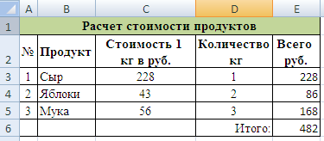

1. В операционной системе Windows запустить электронные таблицы MS Excel командой *Пуск – Все программы – Microsoft Office – Microsoft Excel.*
2. Выделить диапазон ячеек **А1:Е1**. На панели главная нажать кнопку Объединить ячейки 6.bmp. В получившеюся ячейку ввести данные.
3. В диапазон ячеек **А2:D6** введите данные как показано на рисунке.
4. В ячейку **Е3** введите формулу **=С3*D3**, нажмите Enter.
5. Выделите ячейку **Е3**, наведите курсор на правый нижний угол ячейки, чтоб курсор принял форму маленького черного крестика. Нажмите ПКМ и удерживая ее потяните до ячейки **Е5**, чтобы размножить формулу, опустите ПКМ.
6. В ячейку **Е6** введите формулу **=Е3+Е4+Е5**, нажмите Enter.

Измените следующие параметры:

* Стоимость 1 кг яблок 54 рубля.
* Количество сыра 0.4 кг.
* Количество муки 2 кг, а стоимость 1 кг 37 рублей.

Что при этом изменилось?**Практическая работа   
«Создание таблиц в MS Excel»**

**Цель работы.** Научиться вводить числовые, текстовые данные в ячейки, форматировать ячейки, использовать формулы для подсчета данных.

**Задание.** Создать таблицу по образцу.



1. В операционной системе Windows запустить электронные таблицы MS Excel командой Пуск – Все программы – Microsoft Office – Microsoft Excel.
2. Выделить диапазон ячеек А1:Е1. На панели главная нажать кнопку Объединить ячейки 6.bmp. В получившеюся ячейку ввести данные.
3. В диапазон ячеек А2:D6 введите данные как показано на рисунке.
4. В ячейку Е3 введите формулу =С3*D3, нажмите Enter.
5. Выделите ячейку Е3, наведите курсор на правый нижний угол ячейки, чтоб курсор принял форму маленького черного крестика. Нажмите ПКМ и удерживая ее потяните до ячейки Е5, чтобы размножить формулу, опустите ПКМ.
6. В ячейку Е6 введите формулу =Е3+Е4+Е5, нажмите Enter.

Измените следующие параметры:

* Стоимость 1 кг яблок 54 рубля.
* Количество сыра 0.4 кг.
* Количество муки 2 кг, а стоимость 1 кг 37 рублей.

Что при этом изменилось?

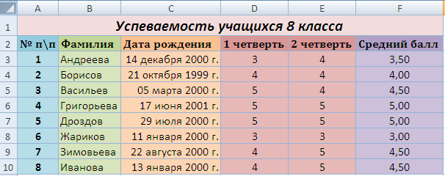**Задание.** Создать таблицу по образцу.

**Задание.** Создать таблицу по образцу.